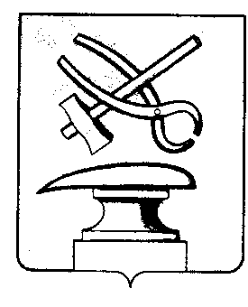

РОССИЙСКАЯ ФЕДЕРАЦИЯ
ПЕНЗЕНСКАЯ ОБЛАСТЬ
СОБРАНИЕ ПРЕДСТАВИТЕЛЕЙ
ГОРОДА КУЗНЕЦКА

РЕШЕНИЕ
О внесении изменения в Положение о бюджетном устройстве и бюджетном процессе в городе Кузнецке Пензенской области, утвержденном решением Собрания представителей города Кузнецка от 27.10.2011 № 108-45/5

В соответствии со статьей 217 Бюджетного кодекса Российской Федерации, руководствуясь статьей 21 Устава города Кузнецка Пензенской области,

Собрание представителей города Кузнецка решило:

1. Внести в Положение о бюджетном устройстве и бюджетном процессе в городе Кузнецке Пензенской области, утвержденном решением Собрания представителей города Кузнецка от 27.10.2011 № 108-45/5 (далее – Положение) следующее изменение:
1.1. Подпункт 22 пункта 4 статьи 12 Положения дополнить абзацем следующего содержания:
«и) в случае увеличения (уменьшения) бюджету города в соответствии с законом Пензенской области о бюджете Пензенской области на текущий финансовый год и плановый период и (или) актом Правительства Пензенской области дотации на поддержку мер по обеспечению сбалансированности местных бюджетов из бюджета Пензенской области.»
2. Настоящее решение вступает в силу после официального опубликования.
3. Опубликовать настоящее решение в Вестнике Собрания представителей города Кузнецка.

Глава города Кузнецка С.И.Лаптев

